
ΙΟΝΙΟ ΠΑΝΕΠΙΣΤΗΜΙΟ
Τμήμα Αρχειονομίας-Βιβλιοθηκονομίας

Πρόγραμμα Μεταπτυχιακών Σπουδών στην Επιστήμη της Πληροφορίας
«Διοίκηση & Οργάνωση Βιβλιοθηκών με έμφαση στις Νέες Τεχνολογίες της Πληροφορίας»

Θέμα εργασίας:

“Making of America”

ΔΙΔΑΣΚΩΝ ΚΑΘΗΓΗΤΗΣ: Σ. ΚΑΠΙΔΑΚΗΣ

ΠΑΝΩΡΑΙΑ ΓΑΪΤΑΝΟΥ

ΑΘΗΝΑ, ΦΕΒΡΟΥΑΡΙΟΣ 2005
ΠΕΡΙΕΧΟΜΕΝΑ

1. Εισαγωγή 3
2. Μια πρώτη προσέγγιση του Making of America 4
3. Η ιστορία του Making of America. 5
4. Επιλογή, μετατροπή και αποθήκευση του υλικού 8
4.1Επιλογή 8
4.2 Μετατροπή και αποθήκευση 9
5. Μετρώντας την ακρίβεια του OCR στο Making of America 10
5.1 Φάση πρώτη: Στρατηγική που ακολουθήθηκε για την επιλογή του δείγματος 11
5.2 Φάση δεύτερη: Ανάπτυξη μεθόδου για τον προσδιορισμό της ακρίβειας. 12
5.3 Φάση τρίτη: Ανάλυση των αποτελεσμάτων 13
6. Αναζήτηση στο Making of America 15
7. Άμεση παράδοση εικόνας (“Just-in-time delivery”) 23
8. Εμφάνιση εικόνας 24
9. Μελλοντική έρευνα για το MOA 26
10. Προβληματισμοί και συμπεράσματα 28
Βιβλιογραφία – Πηγές Ίντερνετ 30
Παράρτημα 1: Τίτλοι όλων των περιοδικών που καλύπτει το “Making of America” 31

1. Εισαγωγή

Η εργασία αυτή πραγματοποιείται στα πλαίσια του μεταπτυχιακού μαθήματος “Ψηφιακές Βιβλιοθήκες” και παρουσιάζει το ψηφιακό ερευνητικό έργο “Making of America”. Η εργασία αυτή αγγίζει θεματικά δύο από τις πολύ βασικές ενότητες του μαθήματος: ψηφιοποίηση συλλογών και τεχνικές επεξεργασίας σε ψηφιακές βιβλιοθήκες (OCR κλπ.). Στόχος μας είναι να κάνουμε γνωστό και προσιτό στους ερευνητές ένα ερευνητικό έργο, πραγματικά χρήσιμο, το οποίο φιλοδοξεί να καθιερωθεί στο τομέα της πληροφόρησης και να καταστεί ωφέλιμο εργαλείο για τους ενδιαφερόμενους.
Το Making of America είναι ελεύθερο ως προς την πρόσβαση μέσα από το διαδίκτυο με τη χρήση ενός απλού φυλλομετρητή ιστού. Ενημερώνεται ως προς το περιεχόμενό του, σε τακτά χρονικά διαστήματα, παρέχει πρόσβαση στα μεταδεδομένα των τεκμηρίων που ψηφιοποιεί αλλά και στο πλήρη κείμενό τους και η πρόσβαση είναι ανοιχτή και δωρεάν για όλους.
Η επιλογή του συγκεκριμένου έργου παρουσιάζει μεγάλο ενδιαφέρον καθώς περιλαμβάνει σπάνιες μονογραφίες και άρθρα περιοδικών του 19^{ου} αιώνα, υλικό το οποίο μέσα από την ψηφιοποίησή του καταφέρνει να διασωθεί και να γίνει γνωστό σε όσους θελήσουν να το “εξερευνήσουν”.

2. Μια πρώτη προσέγγιση του Making of America

Το Making of America (MOA) αντιπροσωπεύει μια ψηφιακή συλλογή πρωτογενών πηγών της αμερικάνικης κοινωνικής ιστορίας. Αποτελεί σύμπραξη δύο πανεπιστημίων, του Michigan University και του Cornell University. Η αρχική φάση του ερευνητικού έργου ξεκίνησε στα τέλη του 1995, με χρηματοδότηση του Andrew W. Mellon Foundations. Η συλλογή είναι ιδιαίτερα πλούσια σε θεματικές ενότητες, όπως είναι η εκπαίδευση, η ψυχολογία, η κοινωνιολογία, η αμερικανική ιστορία, η θρησκεία, η επιστήμη και η τεχνολογία και καλύπτει μεγάλο χρονολογικό εύρος, από το 1800 ως το 1925, όμως ιδιαίτερη βαρύτητα δίνεται ανάμεσα στα έτη 1850 έως 1880. Αυτή η προσπάθεια ως πρωταρχικό στόχο έχει να διασώσει και να κάνει προσιτή μία πραγματικά σπάνια συλλογή στην ιστορία των Ηνωμένων Πολιτειών. Επιπρόσθετα στοχεύει στην ανάπτυξη πρωτοκόλλων για την επιλογή, ψηφιοποίηση, αποθήκευση, ανάκτηση και χρήση του εν δυνάμει υλικού σε μια μεγάλη διανεμημένη κλίμακα.
Με τη ολοκλήρωση του πρώτου μέρους του προγράμματος η συλλογή του MOA περιλαμβάνει πάνω από 3.000.000 σελίδες βιβλίων και άρθρων περιοδικών. Συγκεκριμένα, σύμφωνα με πληροφορίες που μας δίνονται από την τρέχουσα ιστοσελίδα, παρέχεται πρόσβαση σε 267 μονογραφίες και περισσότερα από 100.000 άρθρα περιοδικών του 19^{ου} αιώνα.
Το Πανεπιστήμιο του Michigan εστίασε στην επιλογή υλικού που αφορούσε σε μονογραφίες, ενώ το Πανεπιστήμιο του Cornell εστίασε στην επιλογή υλικού που αφορά στα σημαντικότερα περιοδικά της συγκεκριμένης περιόδου, περιοδικά τα οποία ν’ αφορούν εκδόσεις γενικού ενδιαφέροντος ή ακόμα και εκδόσεις που να στοχεύουν σ’ ένα πιο εξειδικευμένο κοινό. Και στα δύο ιδρύματα εργάστηκαν μεθοδευμένα και με επιμέλεια εξειδικευμένοι βιβλιοθηκονόμοι, οι οποίοι συνεργάστηκαν στενά με το εκπαιδευτικό προσωπικό του Πανεπιστημίου σε μια ποικιλία επιστημών, προκειμένου να προσδιορίσουν το υλικό το οποίο θα ήταν αναγνωστικά κατάλληλο για έρευνα αλλά και για τις εκπαιδευτικές ανάγκες της ακαδημαϊκής κοινότητας.
Η επιλογή του συγκεκριμένου υλικού έγινε για διάφορους λόγους:
- Η σωζόμενη βιβλιογραφία είναι διαχειρίσιμη, γι’ αυτό το λόγο ένα συλλεκτικό σώμα υλικού σε ψηφιακή μορφή μπορεί να αφομοιωθεί γρήγορα
- Οι εκδόσεις αυτής της περιόδου δεν καλύπτονται από την προστασία των πνευματικών δικαιωμάτων, οπότε το υλικό μπορεί ελεύθερα να διατεθεί στο κοινό χωρίς κανένα απολύτως περιορισμό
- Το ακαδημαϊκό και γενικότερο ενδιαφέρον της αμερικανικής ιστορίας παραμένει υψηλό, κατά συνέπεια η ανάπτυξη μιας τέτοιας συλλογής υποστηρίζει την έρευνα και τις εκπαιδευτικές ανάγκες των συνεργαζόμενων ιδρυμάτων
- Αυτή η συλλογή-πυρήνας μπορεί να αποτελέσει τον ακρογωνιαίο λίθο μιας εκτεταμένης και κατανεμημένης συλλογής, καθώς το έργο θα αναπτύσσεται και θα ενσωματώνει διαρκώς σπάνιο αρχειακό υλικό.
- Μεγάλο μέρος της βιβλιογραφίας αυτής της περιόδου φθείρεται με γοργούς ρυθμούς με το πέρασμα των χρόνων, επομένως, για να διασωθεί το πληροφοριακό του περιεχόμενο, κρίνεται επιτακτική η ανάγκη το υλικό αυτό να αλλάξει μορφή, να ψηφιοποιηθεί.

3. Η ιστορία του Making of America.

Το MOA ξεκίνησε ως αποτέλεσμα μιας συνεργασίας μεταξύ ορισμένων ιδρυμάτων, στόχος των οποίων ήταν η ψηφιοποίηση κάποιων μονογραφιών. Στην πρώτη λοιπόν αυτή αρκετά φιλόδοξη προσπάθεια, κάποια πανεπιστήμια πρότειναν τη μετατροπή σε ψηφιακή μορφή 100.000 τόμων, οι οποίοι θα κάλυπταν χρονικά τα έτη 1850 έως 1950. Μέσα από συνεχείς διαδικασίες, συζητήσεις και διαπραγματεύσεις οι οποίες κράτησαν περίπου 3 χρόνια, προκειμένου να βρεθούν τα ιδρύματα εκείνα που θα αναλάμβαναν να φέρουν εις πέρας αυτό το έργο, γινόταν ταυτόχρονα η αναζήτηση οικονομικών πόρων και χρηματοδότησης. Τελικά το Making of America αναδύθηκε μέσα από τη συνεργασία του Michigan University και του Cornell University με τη χρηματοδότηση του Mellon Foundation. Το Michigan και το Cornell οραματίστηκαν από κοινού την ανάπτυξη μιας συλλογής, η οποία θα στηριζόταν πάνω σε ένα λειτουργικό σύστημα πρόσβασης, θα αποτελούσε ένα βιώσιμο σύστημα on-line, με αρκετές δυνατότητες επέκτασης και περαιτέρω ανάπτυξης, με υψηλό βαθμό χρηστικότητας και λειτουργικότητας. Δε θα παρέμενε δηλαδή μία απλή ειδική συλλογή, αλλά θα έπαιρνε τη μορφή και την “υπόσταση” μιας πραγματικής ψηφιακής βιβλιοθήκης.
Όμως, όπως ήταν επόμενο και αναμενόμενο, το MOA επηρεάστηκε και από άλλα ερευνητικά έργα. Το University of Cornell, σε προηγούμενες σημαντικές προσπάθειές του, επέδειξε την ικανότητά του στο να σαρώνει και να εκτυπώνει ψηφιοποιημένες εικόνες, οι οποίες διατηρούσαν την ποιότητά τους. Κατά τον ίδιο τρόπο λοιπόν συνέχισε και με το project του MOA εστιάζοντας πλέον όλη την ενέργειά του στις προδιαγραφές και την ποιότητα ελέγχου των διαδικασιών ψηφιοποίησης και της παραγωγής εικόνων. Το University of Michigan επηρέασε και αυτό με τη σειρά του τη διαδικασία ανάπτυξης του MOA. Σε προηγούμενα ερευνητικά έργα, όπως ήταν το TULIP και το UMLibText, ανέπτυξε ικανοποιητικές και επιτυχείς μεθόδους αναζήτησης και παρουσίασης κειμένου σε ψηφιοποιημένη μορφή μέσω full-text πρόσβασης. Επιπρόσθετα, το εύρος των εργασιών, το οποίο έγινε επίσης στο Michigan αναφορικά με το JSTOR Project, απέδειξε στους ασχολούμενους με το MOA την αξία του “παντρέματος” των προτύπων συντήρησης και των στρατηγικών πρόσβασης με τη βοήθεια του OCR. Ο συνδυασμός λοιπόν όλων αυτών των εμπειριών έδωσε τη δυνατότητα στο University of Michigan να δεσμευτεί δημιουργώντας ένα λειτουργικά υψηλό σύστημα πρόσβασης που να επιτρέπει γρήγορη αναζήτηση, ανάκτηση σχετικών σελίδων, πρόσβαση τόσο σε βιβλιογραφικά δεδομένα όσο και σε πληροφορία μέσα στο κείμενο κ.λ.π.
Παρόλο που στην αρχή τα δύο πανεπιστήμια ακολούθησαν διαφορετικά μοντέλα, ωστόσο στο τέλος αποφάσισαν να ακολουθήσουν κοινή πολιτική και μεθόδους, προκειμένου να δημιουργήσουν ένα ενοποιημένο και ολοκληρωμένο σύστημα. Έτσι το Cornell University υιοθέτησε το μοντέλο πρόσβασης του University of Michigan και σύναψε συμβόλαιο με την Υπηρεσία Ψηφιοποίησης για το OCR των σελίδων και την εφαρμογή του συστήματος πρόσβασης.
To MOA ελπίζει να προαγάγει μία παραγωγική και δυναμική συνεργασία ανάμεσα σε μία σχετικά νέα και αναπτυσσόμενη αρχιτεκτονική συστήματος για ψηφιακές βιβλιοθήκες και σε μία καθιερωμένη θεωρητική αρχιτεκτονική για βιβλιοθήκες. Οι κυριότερες αρχές, πάνω στις οποίες βασίζεται η αρχιτεκτονική του συστήματος, είναι οι ακόλουθες: α) αρχικά το project επιδιώκει να αναπτύξει ένα σύστημα, το οποίο να μπορεί να παράσχει περαιτέρω επεξεργασία του υλικού (όπως είναι η πλήρης κωδικοποίηση και καλύτερες διαδικασίες πρόσβασης), β) επιπλέον υπάρχει μία ισχυρή δέσμευση πάνω σε ένα σύστημα το οποίο μπορεί να επεκταθεί, καθώς συμπεριλαμβάνεται περισσότερο υλικό (υπάρχει η επιθυμία να προστεθούν χιλιάδες τόμοι στο σύστημα τα επόμενα έτη και γι’ αυτό το λόγο οι μηχανισμοί πρόσβασης και παράδοσης θα πρέπει να είναι σε θέση να μπορούν να ενσωματώσουν αυτό το νέο περιεχόμενο) και γ) υπάρχει η δέσμευση για υψηλό βαθμό χρηστικότητας, γι’ αυτό γίνεται μια προσπάθεια να αντιγραφούν και να αναπαρασταθούν οι συμπεριφορές των χρηστών κατά τη χρήση έντυπης μορφής περιοδικών και μονογραφιών, έτσι ώστε τα ψηφιακά αντίγραφα να μπορούν να γίνουν ακριβή υποκατάστατα των έντυπων μορφών τους.
Το MOA δομήθηκε από το προσωπικό της βιβλιοθήκης. Το μέγεθος του προγραμματισμού, ο σχεδιασμός του συστήματος, η διαχείριση των διαδικασιών OCR και η ανάπτυξη του περιβάλλοντος εργασίας εκτελέστηκαν από επαγγελματίες βιβλιοθηκονόμους, οι οποίοι συνεργάστηκαν στενά με το προσωπικό της βιβλιοθήκης στους πιο παραδοσιακούς τομείς ανάπτυξης μιας συλλογής, στη συντήρηση και την επεξεργασία του υλικού. Έγινε η προσπάθεια συνεργασίας μεταξύ τεχνικών εμπειρογνώμων και του συνεχώς εκπαιδευόμενου προσωπικού, προκειμένου να γίνουν κατανοητές οι ανάγκες της έρευνας και της οργάνωσης της πληροφορίας. Το MOA ελπίζει να γίνει το μοντέλο της ψηφιακής βιβλιοθήκης, το οποίο θα αντικατροπτίζει τις καλύτερες αρχές μιας παραδοσιακής βιβλιοθήκης.
Το έργο όχι μόνο στοχεύει να γίνει μία ψηφιακή συλλογή στη θεωρία, αλλά επιδιώκει και να λειτουργήσει ως βιβλιοθήκη στη πράξη. Με τη συχνή ανατροφοδότησή του με νέο υλικό και με την επινόηση νέων στρατηγικών πρόσβασης, στοχεύεται η δημιουργία μιας τεράστιας συλλογής. Η πραγματική χρήση του έδειξε ότι οι χρήστες είναι πιο δημιουργικοί και πιο ευφυείς από ό,τι θα μπορούσε κανείς να περιμένει. Καθώς στην πραγματικότητα πρόκειται για φυσική ακαδημαϊκή βιβλιοθήκη, το προσωπικό προσπάθησε να διατηρήσει μια έννοια ισορροπίας μεταξύ της δεδομένης αφοσίωσης της βιβλιοθήκης στους πρωταρχικούς χρήστες της (την ακαδημαϊκή κοινότητα) και της εξυπηρέτησης του γενικού κοινού (π.χ. των κατοίκων της πολιτείας του Michigan) και μεταξύ της γενικότερης προσδοκίας των αναγκών του χρήστη και της αποφυγής του περιορισμού των δυνατοτήτων για χρήση του υλικού.

4. Επιλογή, μετατροπή και αποθήκευση του υλικού

Όλες οι παραπάνω διαδικασίες αφορούν στο θεωρητικό σχεδιασμό του MOA. Εντούτοις, η επιτυχία της εφαρμογής εξαρτάται επίσης από τις τεχνικές μεθόδους, οι οποίες θα κάνουν τη θεωρία πράξη. Τα κύρια σημεία που απασχόλησαν τους υπεύθυνους ήταν τα εξής:

4.1Επιλογή

Το προσωπικό του Michigan University δαπάνησε πολλές ώρες προκειμένου να ξεχωρίσει το υλικό, το οποίο θα κάλυπτε τις ανάγκες του συγκεκριμένου ερευνητικού έργου. Ως κύριο άξονα είχαν την επιλογή υλικού, το οποίο κάλυπτε τη μεταπολεμική περίοδο και έπειτα, δηλαδή τα έτη 1850-1877. Ζητήθηκε από το προσωπικό να καταρτίσει καταλόγους με τους τίτλους εκείνους που κάλυπταν τα κριτήρια που είχαν θέσει στην αρχή του σχεδιασμού π.χ. σπάνιες συλλογές, υλικό που ως τότε παρέμενε αποθηκευμένο, μακριά από το κοινό, λόγω της παλαιότητάς του και για λόγους συντήρησης και διάσωσής του, κλπ. Σε ορισμένες μάλιστα ειδικές συλλογές γινόταν έλεγχος σε όλους τους τόμους του έργου προκειμένου να διαπιστωθεί η καταλληλότητά του ως προς το περιεχόμενο προτού μεταφερθεί στη διαδικασία ψηφιοποίησής του.
Καθώς το MOA συνεχίζει να αναπτύσσεται, οι ειδικοί ελπίζουν να προχωρήσουν ακόμα πιο μπροστά σε μια πιο αυτοματοποιημένη μέθοδο προκειμένου να καταφέρνουν να προσδιορίζουν το υλικό που θα οδηγείται στη ψηφιοποίηση. Χρησιμοποιώντας μια πιο ευρεία γκάμα για την επιλογή κριτηρίων (π.χ. να επιλέγονται όλοι οι τόμοι που αφορούν μια συγκεκριμένη χρονολογία παρά να λαμβάνονται διαφορετικές αποφάσεις για κάθε τόμο χωριστά) προσδοκούν να μειώσουν το χρόνο και τις διάφορες ενέργειες για την επιλογή.

4.2 Μετατροπή και αποθήκευση

Το υλικό στη συλλογή του MOA σαρώνεται από την πρωτότυπη μορφή του εντύπου. Οι τόμοι σε ορισμένες περιπτώσεις είναι άδετοι – ορισμένα κείμενα είναι συχνά τόσο θρυμματισμένα και τόσο κατεστραμμένα, ώστε έπρεπε να σαρωθούν επιτόπου προκειμένου να μην διακινδυνεύσουν να καταστραφούν πλήρως σε μια υποτιθέμενη μετακόμισή τους. Μετά από τη σάρωση όλες οι σελίδες επιστρέφονται και αποθηκεύονται σε ειδικά κουτιά συντήρησης, αναμένοντας τη τελική απόφαση από τη διοίκηση για τον τρόπο διάθεσής τους. Οι εικόνες αποθηκεύονται στα 600 dpi, σε ειδικά αρχεία TIFF, τα οποία συμπιέζονται χρησιμοποιώντας το CCIITT Group 4.
Οι εικόνες του MOA οφείλουν να περνάνε μέσα από μια διαδικασία ελέγχου ποιότητας. Πρωταρχικά φορτώνονταν μέσα στο σύστημα και αφού είχαν υποστεί τη διαδικασία του OCR (Optical Character Recognition – Οπτική Αναγνώριση Χαρακτήρων), το Τμήμα Συντήρησης έλεγχε κάθε σαρωμένη εικόνα χωριστά προκειμένου να διαπιστωθεί η διαύγεια, η καθαρότητά τους, αλλά και ο βαθμός ασυμμετρίας τους. Όσες εικόνες δεν γίνονταν αποδεκτές γιατί παρουσίαζαν κάποια προβλήματα, επιστρέφονταν πάλι, ώστε να περάσουν πάλι μέσα από τις ίδιες διαδικασίες. Αυτό το γεγονός βέβαια καθυστερούσε κατά πολύ την όλη επεξεργασία. Και αυτό ήταν ένα μάθημα για τους ασχολούμενους με το MOA. Αποδείχτηκε ότι γινόταν διπλή προσπάθεια, καθώς κάθε εικόνα χωριστά που παρουσίαζε προβλήματα επέστρεφε ξανά για δεύτερο έλεγχο και κατά αυτό τον τρόπο χανόταν πολύτιμος χρόνος. Υπήρχε πρόβλημα ως προς την επικοινωνία με το Τμήμα Συντήρησης καθώς δεν υπήρχε η δυνατότητα να διορθώνονται αμέσως τα οποιαδήποτε λειτουργικά προβλήματα. Γι’ αυτό το λόγο λήφθηκε η απόφαση μελλοντικά οι νέες προσθήκες στο υλικό της συλλογής να περνούν αρχικά από έλεγχο ποιότητας. Το Τμήμα Συντήρησης θα επιθεωρεί ένα προκαθορισμένο δείγμα εικόνων και είτε θα απορρίπτει τα συγκεκριμένα αρχεία είτε θα τα αποδέχεται. Μόνο όταν οι εικόνες θα περνάνε τον συνολικό έλεγχο ποιότητας, θα φορτώνονται μέσα στο σύστημα και θα επεξεργάζονται.

5. Μετρώντας την ακρίβεια του OCR στο Making of America

Στόχος αυτού του ερευνητικού έργου ήταν να αναπτύξει μία μέθοδο για να διαχωρίζει τα ακριβή αρχεία OCR από εκείνα τα αρχεία που περιλαμβάνουν ένα ανεπιθύμητο αριθμό λαθών και σφαλμάτων, χωρίς να πρέπει να εξετάζει κάθε αρχείο χωριστά. Η αρχική εργασία χρησιμοποιώντας το OCR έγινε με βάση το Xerox Imaging Systems OCR program ScanWorx, αλλά αργότερα, προκειμένου να βελτιωθεί η ακρίβεια, χρησιμοποιήθηκε το πρόγραμμα Prime OCR.
Η ακρίβεια του OCR ποικίλλει από σελίδα σε σελίδα καθώς εξαρτάται από ένα αριθμό μεταβλητών. Μερικές από τις πρωτότυπες σελίδες μονογραφιών και περιοδικών με το πέρασμα του χρόνου έχουν θρυμματιστεί, έχουν ξεθωριάσει, ενώ σε άλλες σελίδες έχουν γίνει σημειώσεις επάνω τους ή ακόμα μπορούν να παρατηρηθούν στάμπες, λεκέδες ή κιτρινίλες από την πολυκαιρία. Οποιοσδήποτε από αυτούς τους παράγοντες μπορεί να προκαλέσει σφάλμα στο πρόγραμμα, καθώς είναι πιθανό να αναγνωρίσει λάθος κάποιο γράμμα ή να μη το αναγνωρίσει καθόλου και να μείνει εντελώς κενό. Επιπρόσθετα, κείμενα που περιέχουν διακοσμητικά στοιχεία, εικονογραφήσεις και πίνακες μπορούν να προκαλέσουν πρόβλημα στο πρόγραμμα OCR, καθώς το ίδιο προσπαθεί να βγάλει λέξεις έξω από τις γραμμές και τις κουκκίδες στην εικονογράφηση. Άλλος παράγοντας ο οποίος προκαλεί προβλήματα στην ακρίβεια του OCR είναι τα σφάλματα κατά τη σάρωση, διαδικασία που από μόνη της πολλές φορές κρύβει κινδύνους όταν δεν γίνει σωστός χειρισμός και υπάρχει η περίπτωση π.χ. να παρατηρηθεί ασυμμετρία. Πάντως, ενώ ο αριθμός τέτοιων λαθών σε κάθε σελίδα μπορεί να είναι σχετικά μικρός και μπορεί να παραβλεφθεί πάρα πολύ εύκολα από το ανθρώπινο μάτι, εντούτοις είναι ικανός να δημιουργήσει προβλήματα σε αναζητήσεις που γίνονται σε πλήρες κείμενο. Για παράδειγμα, μία κηλίδα ή μουτζούρα πάνω στη σελίδα μπορεί να κάνει το λογισμικό του OCR να διαβάσει “slavory” αντί για “slavery”. Κατά συνέπεια, το OCR χάνει μία λέξη και τα αποτελέσματα της αναζήτησής μας, όταν ψάχνουμε για “slavery” είναι ελλιπή, καθώς χάνουμε μία σελίδα.
Το να εξετάσει κανείς αυτό τον τεράστιο αριθμό από αρχεία κειμένου τα οποία παράχθηκαν από το πρόγραμμα του OCR και μάλιστα γραμμή προς γραμμή, είναι όχι μόνο τρομερά δαπανηρό αλλά και εξαιρετικά χρονοβόρο για να θεωρηθεί εφικτό και να πραγματοποιηθεί για όλα τα αρχεία. Γι’ αυτό το MOA έλεγξε με δειγματοληψία ένα τμήμα από κάποια αρχεία OCR τα οποία προήλθαν από μονογραφίες οι οποίες θα περιλαμβάνονταν στο ερευνητικό αυτό έργο. Αναπτύχθηκε έτσι μία μέθοδος η οποία θα μπορούσε με ευκολία να διαχωρίζει τα αρχεία εκείνα τα οποία θα μπορούσαν να θεωρηθούν “λογικά ακριβή” από εκείνα τα οποία θα απαιτούσαν περαιτέρω “καθάρισμα”, μεγαλύτερη δηλαδή επεξεργασία προκειμένου να εντοπιστούν σφάλματα και σταδιακά να απαλειφθούν. Η προσέγγιση αυτή έγινε σε τρεις φάσεις:

5.1 Φάση πρώτη: Στρατηγική που ακολουθήθηκε για την επιλογή του δείγματος

Καθώς αποκλείστηκε η δυνατότητα να εξεταστεί κάθε εικόνα χωριστά, αντί αυτού λήφθηκε ένα δείγμα αρχείων OCR. Για να διασφαλιστεί το ότι τα δείγματα θα παίρνονταν από μια γκάμα διαφορετικών μονογραφιών, κρατώντας τα παράλληλα σε διαχειρίσιμη έκταση, έγινε η ακόλουθη διαστρωμάτωση:
5% από όλους τους τίτλους οι οποίοι είχαν λιγότερες από 100 σελίδες σε έκταση
2% από όλους τους τίτλους οι οποίοι είχαν 100 με 300 σελίδες σε έκταση
1% από όλους τους τίτλους οι οποίοι είχαν από 301 έως 500 σελίδες σε έκταση
5% από όλους τους τίτλους οι οποίοι περιελάμβαναν περισσότερες από 500 σελίδες σε έκταση.
Μία λίστα από όλους τους τίτλους από κάθε κατηγορία τυπώθηκε και στη συνέχεια της δόθηκε ένας αριθμός. Με τη βοήθεια του προγράμματος Excel της Microsoft έγινε τυχαία επιλογή κάποιων τίτλων. Για κάθε τίτλο που επιλέχθηκε, το 5% των σελίδων επιλέχθηκε με δειγματοληψία χρησιμοποιώντας για άλλη μια φορά το Excel. Σελίδες οι οποίες περιείχαν πίνακες, εικονογράφηση ή διαφημίσεις εξαιρέθηκαν από αυτή τη διαδικασία λόγω του ακριβώς αντίθετου αποτελέσματος που είχαν στην ακρίβεια του OCR. Εάν η τυχαία σελίδα που είχε επιλεχθεί περιείχε ένα από αυτά τα στοιχεία, η ακριβώς επόμενη σελίδα επιλεγόταν προς αντικατάσταση της προηγούμενης. Στο τέλος, συνολικά σε 165 σελίδες είχε γίνει δειγματοληπτικός έλεγχος.
Οι επιλεγμένες σελίδες, εν συνεχεία, τυπώθηκαν και συγκρίθηκαν με το πρωτότυπο έργο λέξη προς λέξη. Ο μέσος χρόνος για την εξέταση κάθε εκτυπωμένης σελίδας διήρκεσε πέντε περίπου λεπτά.

5.2 Φάση δεύτερη: Ανάπτυξη μεθόδου για τον προσδιορισμό της ακρίβειας.

Όταν το αρχικό OCR δημιουργεί ένα αρχείο OCR, δημιουργεί επίσης έναν αριθμό, ο οποίος υποδηλώνει την εμπιστοσύνη του προγράμματος στο OCR (αργότερα θα αναφερθεί ως Prime Score). Οι αριθμοί αυτοί ξεκινάνε από το 100 (αριθμός που δηλώνει την πλήρη αποτυχία του προγράμματος) έως το 900 (αριθμός που δηλώνει τη πλήρη ακρίβεια του προγράμματος). Το προσωπικό στο University of Michigan ξεκίνησε με την αξίωση ότι οι αρχικοί αριθμοί ήταν αξιόπιστοι, όμως πολύ γρήγορα διαπιστώθηκε ότι ήταν αναγκαία περισσότερη έρευνα, προτού να μπορέσει κάποιος να βασιστεί απόλυτα σε οποιαδήποτε πρόβλεψη ακρίβειας. Κάποια άλλα στοιχεία τα οποία παράχθηκαν από το πρόγραμμα και τα οποία αποδείχτηκαν τρομερά χρήσιμα ήταν η απαρίθμηση χαρακτήρων και λέξεων, καθώς βοηθούσαν πάρα πολύ στο να εντοπιστούν και να προσδιοριστούν σελίδες οι οποίες ήταν κενές ή σελίδες οι οποίες περιείχαν εικόνες.
Ενώ γινόταν η τυχαία επιλογή των σελίδων, σημειώνονταν όλες οι σελίδες οι οποίες παρουσίαζαν πολύ χαμηλό ποσοστό ακρίβειας. Για το συγκεκριμένο ερευνητικό έργο, πολύ χαμηλό ποσοστό θεωρούταν ο αριθμός 750 ή λιγότερο. Αυτές οι σελίδες εξετάζονταν προκειμένου να προσδιοριστεί ποιο ακριβώς ήταν το πρόβλημά τους. Στις περισσότερες περιπτώσεις, τα χαμηλά ποσοστά που προέκυπταν οφείλονταν στην ύπαρξη εικονογράφησης ή κενής σελίδας και όχι σε χαμηλή ακρίβεια του OCR. Αυτές οι σελίδες ήταν πάρα πολύ εύκολο να προσδιοριστούν, γιατί εκτός από το χαμηλό ποσοστό ακρίβειας, υπήρχε και μικρός αριθμός χαρακτήρων. Έτσι το προσωπικό, βασιζόμενο ακριβώς σ’ αυτή την έρευνα, μπορούσε να συμπεράνει ότι μία σελίδα με βαθμό λιγότερο από 100-200 χαρακτήρες και με χαμηλό Prime Score πιθανότατα περιείχε εικόνα ή λευκή σελίδα. Σελίδες οι οποίες είχαν χαμηλό Prime Score και περίπου 200 χαρακτήρες, περιείχαν πίνακες, διαφημίσεις με πλάνα που διέφεραν από το υπόλοιπο του βιβλίου, ή σελίδες που συνδύαζαν κείμενο και εικόνες. Ωστόσο, ορισμένες σελίδες οι οποίες περιείχαν μόνο κείμενο και οι οποίες είχαν ένα μεγάλο αριθμό από λάθη στο OCR αναγνωρίζονταν εξίσου.
Μετά από την εξέταση κάθε σελίδας, ο αριθμός των λαθών ως προς τους χαρακτήρες και τις λέξεις σημειώθηκε και συγκρίθηκε με τον αριθμό των χαρακτήρων και των λέξεων ανά σελίδα προκειμένου να καθοριστεί το ποσοστό % ακρίβειας λέξεων και χαρακτήρων για τη συγκεκριμένη σελίδα. Συμπερασματικά, ο αριθμός των λέξεων και χαρακτήρων στις επικεφαλίδες αφαιρέθηκε από τις συνολικές μετρήσεις για τη σελίδα, προτού να προσδιοριστεί το ποσοστό ακρίβειας.

5.3 Φάση τρίτη: Ανάλυση των αποτελεσμάτων

Το University of Michigan επιδιώκει να προσδιορίσει σελίδες που θεωρεί “ικανοποιητικά ακριβείς”. Για τους σκοπούς της μελέτης αυτής, “ικανοποιητικά ακριβές” θεωρήθηκε ένα ποσοστό ακρίβειας χαρακτήρων 99% ή καλύτερο για σελίδες που δε περιείχαν καθόλου εικόνες, κενές σελίδες, πίνακες ή διαφημίσεις. Από τα 165 αντίγραφα που εξετάστηκαν, 147 (89,1%) πληρούσαν το κριτήριο αυτό. Η μέση ακρίβεια όλων των σελίδων που κρίθηκαν ως “ικανοποιητικά ακριβείς” ήταν 99,8511% για ακρίβεια χαρακτήρων και 99,3447% για λεκτική ακρίβεια.
Το επόμενο βήμα ήταν να προσδιοριστεί η σχέση μεταξύ του Prime Score μιας σελίδας και της πραγματικής ακρίβειας του OCR. Σκοπός ήταν να καθοριστεί η τιμή του Prime Score πάνω από την οποία μπορεί να θεωρηθεί ότι οι σελίδες είναι “ικανοποιητικά ακριβείς”. Οι πίνακες δείχνουν το επίπεδο ακρίβειας για τιμές Prime Score πάνω από 850, 860, 870, 880 και 890.

Prime Score | Number of images less than 99.0% accurate | Number of images 99.0% accurate or better | TOTAL | Mean Accuracy | Hypothetical Errors
Less than 850 | 15  (88.3%) | 2  (1.4%) | 17  (10.3%)
850 or above | 3  (16.7%) | 145  (98.6%) | 148  (89.7%) | Char: 99.8147%  Word: 99.2793% | Char: 4.6325  Word: 3.17108
TOTAL | 18  (100% | 147  (100%) | 165  (100%)

Prime Score | Number of images less than 99.0% accurate | Number of images 99.0% accurate or better | TOTAL | Mean Accuracy | Hypothetical Errors
Less than 860 | 16  (88.9%) | 6  (4.1%) | 22  (13.3%)
860 or above | 2  (11.1%) | 141  (95.9%) | 143  (86.7%) | Char: 99.8382%  Word: 99.3663% | Char: 4.045  Word: 2.78828
TOTAL | 18  (100%) | 147  (100%) | 165  (100%)

Prime Score | Number of images less than 99.0% accurate | Number of images 99.0% accurate or better | TOTAL | Mean Accuracy | Hypothetical Errors
Less than 870 | 16  (88.9%) | 11  (7.5%) | 27  (16.4%)
870 or above | 2  (11.1%) | 136  (92.5%) | 138  (83.6%) | Char: 99.8439%  Word: 99.3937% | Char: 3.9025  Word: 2.6672
TOTAL | 18  (100%) | 147  (100%) | 165  (100%)

Prime Score | Number of images less than 99.0% accurate | Number of images 99.0% accurate or better | TOTAL | Mean Accuracy | Hypothetical Errors
Less than 880 | 17  (94.4%) | 20  (13.6%) | 37  (22.4%)
880 or above | 1  (5.6%) | 127  (86.4%) | 128  (77.6%) | Char: 99.8627%  Word: 99.4460% | Char: 3.4325  Word: 2.376
TOTAL | 18  (100%) | 147  (100%) | 165  (100%)

Prime Score | Number of images less than 99.0% accurate | Number of images 99.0% accurate or better | TOTAL | Mean Accuracy | Hypothetical Errors
Less than 890 | 18  (100%) | 55  (37.4%) | 73  (44.2%)
890 or above | 0  (0%) | 92  (62.6%) | 92  (55.8%) | Char: 99.8959%  Word: 99.5856% | Char: 2.6025  Word: 1.82336
TOTAL | 18  (100%) | 147  (100%) | 165  (100%)

Τα αποτελέσματα από την ανάλυση του δείγματος που χρησιμοποιήθηκε για αυτό το ερευνητικό έργο βεβαίωσε την ύπαρξη σχέσης ανάμεσα στο υψηλό Prime Score και την “ικανοποιητική ακρίβεια”. Όταν τα Prime Scores από 850 ή περισσότερο εξετάζονται, ο αριθμός των σελίδων με λιγότερο από 99% ακρίβεια ήταν 16,7% του δείγματος. Καθώς το κατώτερο όριο του Prime Score αυξήθηκε, ο αριθμός των σελίδων με λιγότερο από 99% ακρίβεια έπεσε, και μάλιστα έπεσε στο μηδέν όταν το κατώτερο όριο του Prime Score έφτασε στο 890. Εντούτοις, αν το Prime Score προβλέπει την ακρίβεια του OCR, ένα σημαντικό θέμα για να εξεταστεί είναι το εξής: αυξάνοντας το κατώτατο όριο του Prime Score, αυξάνεται ταυτόχρονα και ο αριθμός των “false negatives”. Το “false negative” σε αυτή τη περίπτωση είναι όταν σελίδες οι οποίες ικανοποιούν το κριτήριο της “ικανοποιητικής ακρίβειας” δε λαμβάνονται υπόψη επειδή το Prime Score του ήταν κάτω από τη βάση επιλογής.

6. Αναζήτηση στο Making of America

Το Τμήμα του Πανεπιστημίου του Michigan, που ασχολείται με τη ψηφιοποίηση της συλλογής, έχει αναπτύξει αξιοσημείωτη εμπειρία ως προς τη χρήση κωδικοποιημένων κειμένων με βάση την SGML και την Open Text’s SGML μηχανή αναζήτησης προκειμένου να γίνει δυναμική εμφάνιση και ανάκτηση της πληροφορίας μέσω του παγκόσμιου ιστού. Κείμενο κωδικοποιημένο σε γλώσσα SGML παρέχει δομημένη πληροφόρηση για αναζητήσεις μέσα σε διάφορα πεδία, εμφανίζει και διατηρεί την πληροφορία αναφορικά με το περιεχόμενο. Σε αυτή την εφαρμογή έχουμε, εν συντομία, τη δυνατότητα να δούμε τα βιβλιογραφικά δεδομένα σχετικά με το τεκμήριο, των αριθμό των “hits”, δηλαδή πόσες φορές συναντούμε μία λέξη-κλειδί μέσα στο κείμενο και σε ποιες σελίδες και άλλες πληροφορίες σχετικά με τον τρόπο παρουσίασης κάθε σελίδας.
Το τοπικό σύστημα καταλογογράφησης που χρησιμοποιείται είναι το Notis. Το σύστημα αυτό βασίζεται στη διάταξη USMARC. Οι εγγραφές προήλθαν από ποίκιλλες πηγές (όπως είναι διάφορες εταιρείες αλλά και το OCLC) συνεπώς τα πρότυπα που ακολουθούνται είναι τα εξής: Pre-AACR1, AACR1 και AACR2.
Πιο συγκεκριμένα, θα αναλύσουμε παρακάτω πως γίνεται η αναζήτηση στο “Making of America” και ποιες είναι οι επιπλέον δυνατότητες που δίνονται στο χρήστη. Αρχικά όμως θα πρέπει να ξεκαθαρίσουμε το εξής: για το MOA δίνεται πρόσβαση και από την ιστοσελίδα του University of Michigan (www.moa.umdl.umich.edu) και από την ιστοσελίδα του Cornell University (www.cdl.library.cornell.edu/moa). Κάθε πανεπιστήμιο έχει αναπτύξει το δικό του σύστημα αλληλεπίδρασης.
Ξεκινώντας λοιπόν από το University of Michigan, μπαίνουμε κατευθείαν στην ακόλουθη επιφάνεια αλληλεπίδρασης.

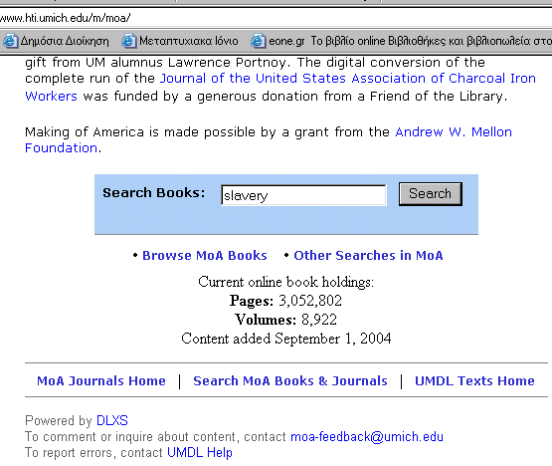

Παρατηρούμε ότι η πρώτη επιφάνεια μας δίνει αρχικά κάποιες πληροφορίες σχετικά με δεδομένα που αφορούν στη συλλογή τη δεδομένη στιγμή πρόσβασής μας στο διαδίκτυο (π.χ. πληροφορούμαστε ποιος είναι ο αριθμός των σελίδων που έχει ψηφιοποιηθεί και επίσης μας δίνεται η τελευταία ημερομηνία που προστέθηκε υλικό στη συλλογή). Όσον αφορά στην αναζήτησή μας, υπάρχουν οι εξής δυνατότητες: η αναζήτηση λέξης-κλειδιού για βιβλία, για άρθρα περιοδικών, μπορεί όμως να γίνει και σύνθετη αναζήτηση, δηλαδή για βιβλία και για άρθρα περιοδικών μαζί.
Έστω λοιπόν ότι ενδιαφερόμαστε για μονογραφίες οι οποίες περιέχουν τον όρο “slavery” . Η ακόλουθη εικόνα είναι το αποτέλεσμα που θα πάρουμε.

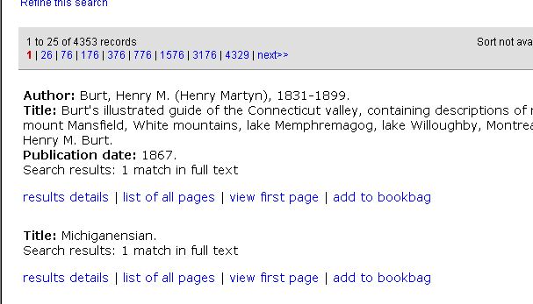

Ο αριθμός των αποτελεσμάτων που παίρνουμε είναι 4353 εγγραφές. Έστω ότι μας ενδιαφέρει το πρώτο τεκμήριο. Το επιλέγουμε και οδηγούμαστε στην ακόλουθη σελίδα:

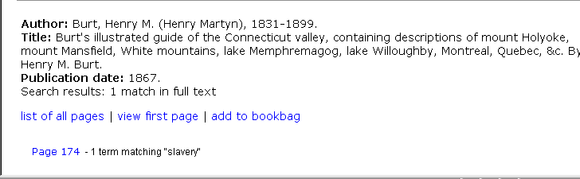

Έχουμε μπροστά μας τα μεταδεδομένα ενός τεκμηρίου (συγγραφέας, τίτλος, χρονολογία δημοσίευσης). Ακολουθεί ως σημείωση μία πληροφορία που αφορά στο πόσες φορές απαντάται η λέξη-κλειδί που μας ενδιαφέρει μέσα στο πλήρες κείμενο. Μάλιστα λίγο πιο κάτω μπορούμε να δούμε και σε ποια σελίδα συναντάμε τη λέξη “slavery” που μας ενδιαφέρει. Κάνοντας κλικ οδηγούμαστε στη σελίδα που ακολουθεί

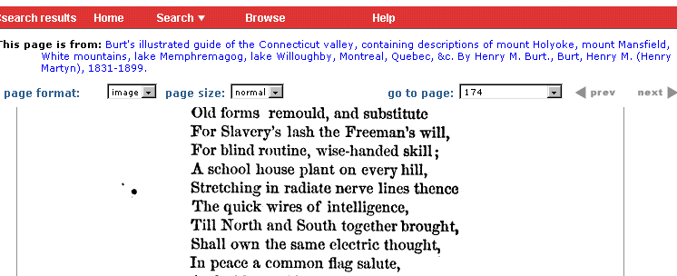

Είμαστε πλέον ακριβώς στη πληροφορία που μας ενδιαφέρει. Έχουμε μπροστά μας το πρωτότυπο ψηφιοποιημένο κείμενο το οποίο μπορούμε και να αναγνώσουμε. Με τα βελάκια “previous” “next” μπορούμε να μετακινηθούμε μία μία σελίδα μπροστά ή πίσω. Αν θέλουμε να ξεκινήσουμε καινούρια αναζήτηση μπορούμε κατευθείαν να κάνουμε “search” από την αρχή χωρίς να χρειαστεί να πλοηγηθούμε πίσω και ξανά πίσω, ως την αρχική μας σελίδα αναζήτησης
Βέβαια έχουμε τη δυνατότητα και για άλλου είδους αναζητήσεις. Για παράδειγμα, επιλέγοντας από την αρχική σελίδα “Other searches in MOA” βγαίνουμε στην ακόλουθη σελίδα

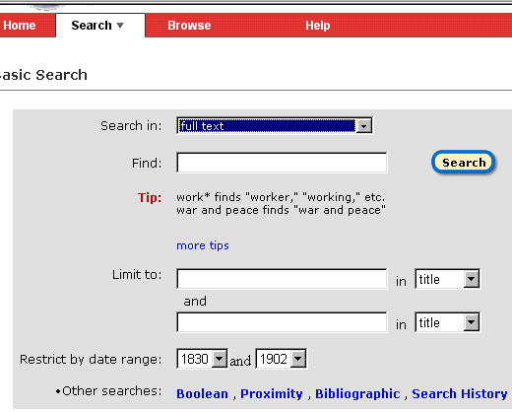

Υπάρχουν οι εξής τρόποι αναζήτησης:
- Basic search: αναζητώντας πάντα σε πλήρες κείμενο ψάχνουμε σε τίτλο, συγγραφέα ή αναφορά, και επιπλέον μπορούμε να βάλουμε και χρονικούς περιορισμούς.
- Boolean search: κάνουμε σύνθετη αναζήτηση με τη βοήθεια των λογικών τελεστών “and”, “or”, “and not”
- Proximity search: μέσα από αυτή την αναζήτηση μας δίνεται η φυσική σχέση των αναζητούμενων όρων, μπορούμε συνεπώς να ψάξουμε λέξεις που βρίσκονται η μία κοντά στην άλλη ή που ακολουθεί η μία την άλλη.
- Bibliographic search: αναζήτηση με βάση συγγραφέα, τίτλο κλπ.
Έτσι πολύ σύντομα δώσαμε μια ιδέα του περιβάλλοντος του MOA στο University of Michigan.
Έπεται η παρουσίαση της ιστοσελίδας του Cornell University. Η σελίδα που ακολουθεί είναι η κεντρική σελίδα αναζήτησης.

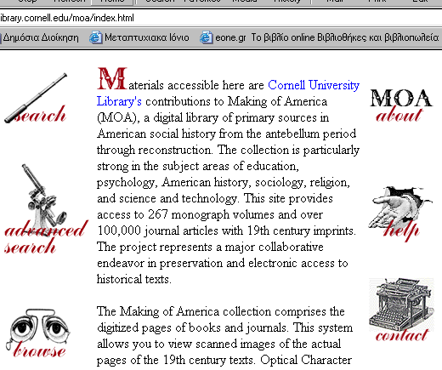

Εδώ οι δυνατότητες που μας δίνονται αρχικά είναι οι εξής: search (απλή αναζήτηση), advanced search (σύνθετη αναζήτηση), browse (φυλλομέτρηση). Επιλέγοντας αρχικά την απλή αναζήτηση οδηγούμαστε στην επόμενη σελίδα.

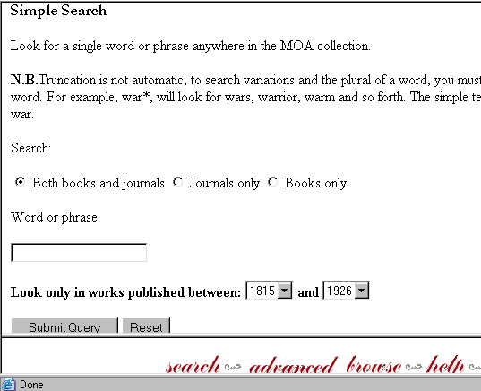

Και εδώ, κατά παρόμοιο τρόπο, έχουμε τη δυνατότητα να αναζητήσουμε λέξη ή φράση σε βιβλία, σε άρθρα περιοδικών, σε βιβλία και άρθρα περιοδικών μαζί. Μπορούμε πάλι να ορίσουμε και τους χρονικούς περιορισμούς που επιθυμούμε από το 1815 έως και το 1926. Θεωρώντας ότι ψάχνουμε πάλι για “slavery” σε βιβλία και άρθρα περιοδικών μαζί και υποβάλλοντας την αναζήτησή μας οδηγούμαστε στην επόμενη σελίδα.

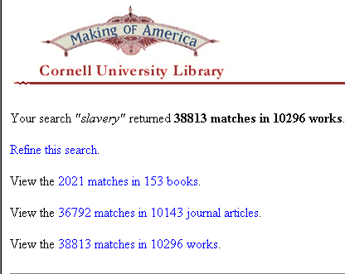

Τα αποτελέσματα μας παρουσιάζονται ως εξής: μας δίνεται η πληροφορία ότι η λέξη “slavery” συναντάται x φορές σε y βιβλία και x1 φορές σε y1 άρθρα περιοδικών. Στο τέλος μας δίνονται και συνολικά αποτελέσματα.
Έστω ότι εμείς στην έρευνά μας ενδιαφερόμαστε για βιβλία. Επιλέγουμε λοιπόν το link για τα βιβλία.

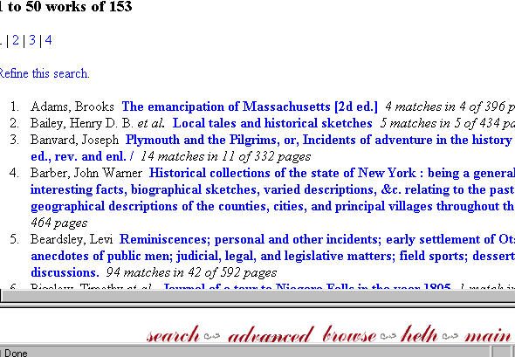
Μπαίνουμε σε ένα νέο περιβάλλον όπου απαριθμούνται όλα τα βιβλία τα οποία περιέχουν τη λέξη “slavery” στο πλήρη κείμενο τους (και όχι στα μεταδεδομένα τους). Οι βιβλιογραφικές αυτές εγγραφές έχουν αλφαβητική διάταξη ως προς τον συγγραφέα τους, μία πολύ σύντομη βιβλιογραφική περιγραφή για το καθένα και επίσης το πόσες φορές συναντιέται ο όρος και σε πόσες σελίδες. Αν υποθέσουμε ότι μας ενδιαφέρει το πρώτο έργο οδηγούμαστε στην επόμενη σελίδα.

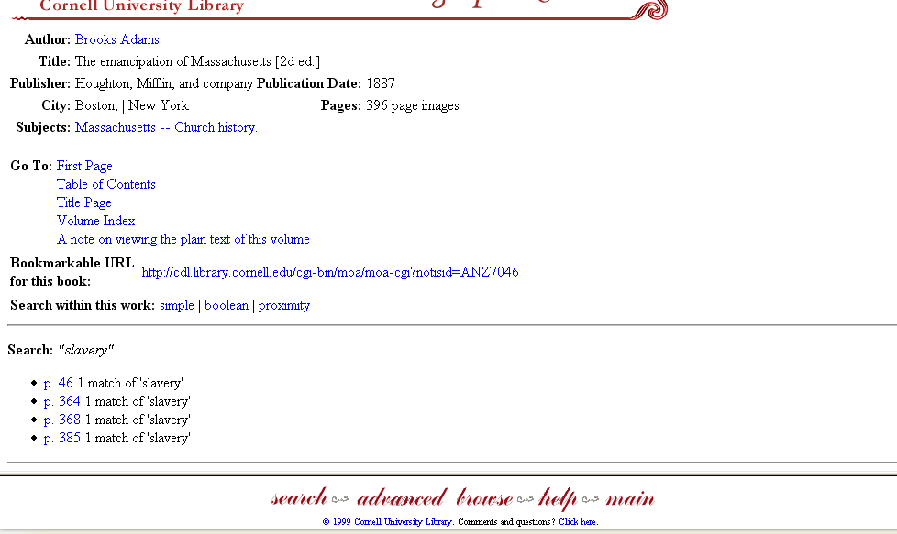

Εδώ μας δίνονται όλα τα μεταδεδομένα (συγγραφέας, τίτλος, εκδότης, χρόνος έκδοσης, θέματα). Επιπρόσθετα, από εδώ έχουμε τη δυνατότητα να δούμε τη πρώτη σελίδα του έργου, το πίνακα των περιεχομένων, τη σελίδα τίτλου, το ευρετήριο και το αποθηκεύσιμο URL του συγκεκριμένου βιβλίου στο διαδίκτυο. Πιο κάτω εμφανίζονται οι σελίδες στις οποίες συναντάται ο όρος “slavery”. Επιλέγοντας τη σελίδα που επιθυμούμε φτάνουμε στο πλήρες κείμενο.

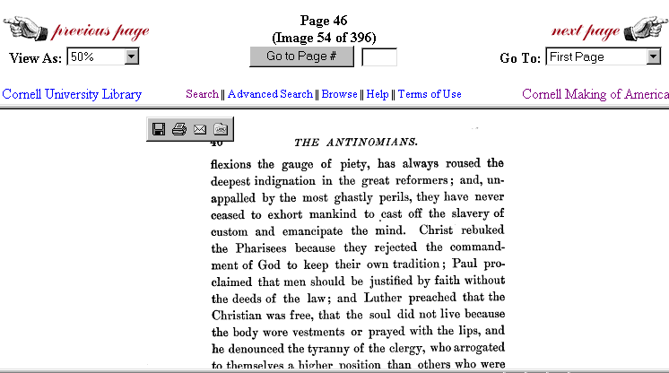

Για την σύνθετη αναζήτηση βγαίνουμε στην ακόλουθη σελίδα:

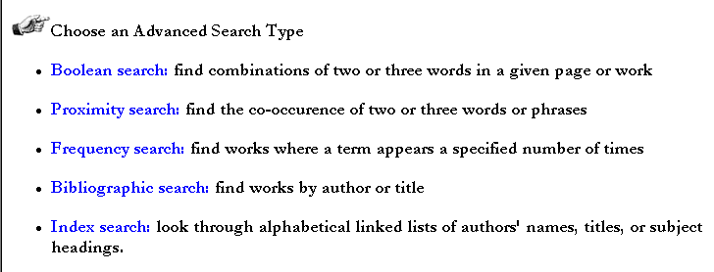

7. Άμεση παράδοση εικόνας (“Just-in-time delivery”)

Το Making of America χρησιμοποιεί τη τεχνική “διαμόρφωση εικόνας σε πραγματικό χρόνο” (just-in-time). Τα αρχεία TIFF που παράγονται κατά τη διαδικασία της μετατροπής αντιγράφονται στο δίσκο. Τα αρχεία αυτά που δημιουργούνται, χρησιμοποιούν τη συμπίεση CCITT Group 4 η οποία παρέχει μία σχετικά συμπαγή μορφή χωρίς συμβιβασμούς στην ανάλυση η την ποιότητα της εικόνας.
Εντούτοις, τα αρχεία TIFF δεν είναι μία μορφή αρχείου η οποία αναγνωρίζεται εύκολα από τα προγράμματα περιήγησης του διαδικτύου. Εξαιτίας αυτού του γεγονότος, οι εικόνες των σελίδων που παρουσιάζονται στο χρήστη μετατρέπονται σε αρχεία GIF, τα οποία αναγνωρίζονται εύκολα από όλες τις εφαρμογές. Τα αρχεία GIF πιάνουν δύο με τρεις φορές περισσότερο αποθηκευτικό χώρο από τα αρχεία TIFF. Επιπρόσθετα προσφέρονται στους χρήστες τρία επίπεδα ανάλυσης εικόνας, προκειμένου να παρέχονται όψεις διαφορετικού μεγέθους και ανάλυσης. Το να προϋπολογίσει κανείς αυτά τα αρχεία GIF θα αξίωνε πολλαπλάσιες φορές τον αποθηκευτικό χώρο που απαιτείται για το MOA.
Αυτό το πρόβλημα επιλύθηκε με την επιλεκτική δημιουργία μόνο των GIF αρχείων που ζητούνται. Αυτό διευκολύνεται με τη χρήση του tif2gif, μία ειδική εφαρμογή, η οποία μετατρέπει γρήγορα τα αρχεία TIFF σε GIF αλλά με ένα περιορισμένο σύνολο από επιλογές κλίμακας. Το Tif2gif, το οποίο συντάχτηκε από τον Doug Orr, αναπτύχθηκε πρωταρχικά στο University of Michigan και χρησιμοποιήθηκε σε μία ευρεία γκάμα ψηφιακών συλλογών.
Επιπλέον, λαμβάνονται διάφορες ενέργειες caching βασισμένες σε υποθέσεις για τις εικόνες που χρησιμοποιούνται. Ένα αρχείο GIF μένει στη μνήμη cache για ένα χρονικό διάστημα με την υπόθεση ότι έχει σχετικά μεγαλύτερη δυνατότητα να επισκεφτεί ξανά. Ομοίως, όσο ένα αρχείο GIF μεταδίδεται, ξεκινάει ο μετασχηματισμός της επόμενης σελίδας και ακολουθεί η τοποθέτησή της στη cache, καθώς υπάρχει μεγάλη πιθανότητα ότι θα είναι το επόμενο που θα ζητηθεί.

8. Εμφάνιση εικόνας

Το περιβάλλον αλληλεπίδρασης διαιρείται σε δύο πλαίσια: το κάτω πλαίσιο περιλαμβάνει την εμφάνιση της εικόνας ενώ το πάνω πλαίσιο περιλαμβάνει τα “κουμπιά” πλοήγησης. Η χρήση των πλαισίων μας εγγυάται το γεγονός ότι τα “κουμπιά” πλοήγησης είναι πάντοτε ορατά.

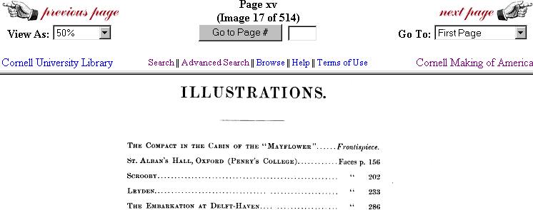

Για να ελαχιστοποιηθεί η αλληλεπίδραση ανάμεσα στο χρήστη και τη μηχανή αναζήτησης, η πλοήγησης της σελίδας χρησιμοποιεί αριθμητικές μετατροπές. Οι εικόνες αποθηκεύονται σε αρχεία με τη μορφή XXXXYYYY.tif, όπου XXXX είναι ο αριθμός σειράς της σελίδας στην ακολουθία κάποιων σελίδων (όπως φαίνεται μέσα στις παρενθέσεις στο παράδειγμα) και YYYY είναι ο αριθμός της εκτυπωμένης σελίδας που εμφανίζεται στη σελίδα (έξω από τις παρενθέσεις). Το πρώτο ψηφίο του YYYY αντικαθίσταται με ένα “r” εάν ο αριθμός της σελίδας έχει ρωμαϊκή αρίθμηση. Κάνοντας χρήση αυτού, η προηγούμενη (ή η επόμενη) σελίδα μπορεί να αναγνωριστεί αφαιρώντας απλά (ή προσθέτοντας) ένα από το XXXX τμήμα του ονόματος αρχείου τρέχουσας σελίδας και εντοπίζοντας το αντίστοιχο αρχείο. Ομοίως, η λειτουργία άμεσης μετάβασης στη σελίδα (go to page) υλοποιείται την είσοδο του χρήστη στη μορφή YYYY (ή rYYY εάν πρόκειται για ρωμαϊκό αριθμό) και μετά εντοπίζοντας το αρχείο με το όνομα ????YYYY.tif.
Η εξαίρεση σε αυτή τη μέθοδο πλοήγησης είναι το αναδιπλούμενο μενού στο δεξιό μέρος του πρώτου πλαισίου.

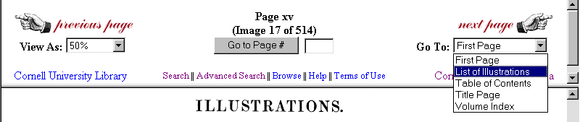

Αυτό το μενού επιτρέπει στο χρήστη να μεταβαίνει άμεσα σε σελίδες συγκεκριμένου ενδιαφέροντος, όπως είναι η σελίδα τίτλου ή ο πίνακας περιεχομένων κλπ. Το μενού “View as” στο αριστερό μέρος παρέχει τέσσερις εναλλακτικές για το μέγεθος και την ανάλυση της εικόνας επιτρέποντας στο χρήστη να επιλέξει το καλύτερο μέγεθος εμφάνισης της σελίδας ανάλογα με την ανάλυση της οθόνης του και άλλους παράγοντες εμφάνισης.

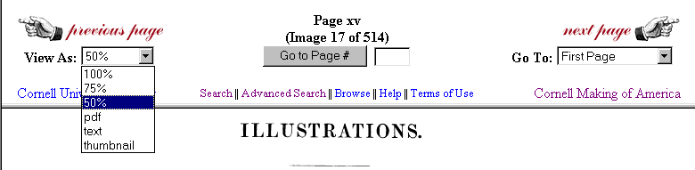

9. Μελλοντική έρευνα για το MOA

Για ένα τέτοιο ξεχωριστό ερευνητικό έργο θα ήταν αδύνατο να πιστέψει κανείς ότι δεν υπάρχουν σχέδια για περαιτέρω διαδικασίες ανάπτυξής του. Μάλιστα μέσα στα κυριότερα σχέδια των υπευθύνων ξεχωρίζει η πρόθεσή τους να συμπεριλάβουν στο κύριο σώμα και τους κόλπους του έργου και άλλες πολύ σημαντικές ερευνητικές βιβλιοθήκες με σπάνιο κυρίως υλικό. Συνεπώς δε κάνει εντύπωση το γεγονός ότι το MOA προτάθηκε από πολλά ιδρύματα προκειμένου να αποτελέσει το κύριο μοντέλο για την ανάπτυξη διαμοιρασμένων ψηφιακών βιβλιοθηκών.
Επιπρόσθετα, κύριο μέλημα των υπευθύνων είναι η βελτίωσή του σε πάρα πολλούς τομείς προκειμένου να βελτιωθεί κατά αυτόν τον τρόπο η λειτουργικότητα και η χρηστικότητά του. Πιο συγκεκριμένα λοιπόν, μέσα στους κύριους και πρωταρχικού στόχους των υπευθύνων ξεχωρίζουν οι ακόλουθοι:
- Μεγαλύτερη και ικανοποιητικότερη ενσωμάτωση του Making of America του Cornell University με το Making of America του Michigan University
- Βελτίωση του OCR προγράμματος για καλύτερα αποτελέσματα στην ανάκτηση πληροφοριών
- Υπάρχει η επιθυμία και η ελπίδα και άλλες βιβλιοθήκες να συμμετέχουν ενεργά στο MOA με σημαντικές προσθήκες στη συλλογή και άλλες εταιρείες να προσφέρουν χρηματοδότηση για αυτό το διαρκώς αναπτυσσόμενο ερευνητικό έργο. Μάλιστα στην ιστοσελίδα του γίνεται έκκληση οι ενδιαφερόμενοι να επικοινωνήσουν άμεσα με τους υπεύθυνους του προγράμματος προκειμένου να έρθουν σε άμεση επαφή και να συζητήσουν θέματα που τους αφορούν.

10. Προβληματισμοί και συμπεράσματα

Οι προβληματισμοί μας έγκεινται κυρίως στο κατά πόσο το ερευνητικό αυτό έργο είναι χρήσιμο και ωφέλιμο αλλά και στη διαδικασία αξιολόγησής του, στο κατά πόσο δηλαδή είναι όντως λειτουργικό και χρηστικό.
Αναλογιζόμενοι λοιπόν, ότι πρόκειται για συλλογή η οποία περιλαμβάνει σπάνιο υλικό του 19^{ου} αιώνα, υλικό το οποίο με το πέρασμα του χρόνου έχει φθαρεί κατά πολύ και μάλιστα κινδυνεύει να καταστραφεί εντελώς και να χάσει έτσι όχι μόνο την αρχειακή του αξία αλλά το πληροφοριακό του περιεχόμενό του, αντιλαμβανόμαστε ότι αυτή η προσπάθεια μετατροπής του υλικού σε ψηφιακό έχει πολύ μεγάλη σημασία για τους λόγους που προαναφέραμε. Είναι πλέον δυνατή η αναζήτηση και χρήση σπάνιου υλικού που, υπό άλλες συνθήκες, σε μία δηλαδή παραδοσιακή βιβλιοθήκη, θα ήταν πραγματικά πάρα πολύ δύσκολο, ίσως και σχεδόν ακατόρθωτο να έχει κάποιος πρόσβαση σε τέτοιο υλικό, να έλθει σε φυσική επαφή μαζί του, να βγάλει πιθανότατα κάποια φωτοαντίγραφα, να το συμβουλευτεί με την ησυχία του, να το φυλλομετρήσει.
Ένα επιπλέον θετικό στοιχείο του είναι ότι το έργο αυτό απευθύνεται όχι μόνο σε επαγγελματίες ιστορικούς και ερευνητές αλλά και σε φοιτητές και γενικά σε οποιοδήποτε απλό χρήστη που ενδιαφέρεται να συγκεντρώσει κάποιες πληροφορίες σχετικά με την ιστορία του έθνους. Επιπρόσθετα, η συλλογή εστιάζει κυρίως σε υλικό πρωτογενές, ημερολόγια, αναφορές και βιώματα των ίδιων των συγγραφέων, σπάνια χαρακτικά και εικόνες, υλικό δηλαδή δυσεύρετο και κατά συνέπεια άγνωστο στους περισσότερους ερευνητές. Η πληροφοριακή του αξία κρίνεται πραγματικά ανεκτίμητη καθώς δίνεται η δυνατότητα για ανίχνευση και καταγραφή οντολογίας ιδιαίτερων λέξεων και προώθηση της έρευνας της γενεαλογίας.
Το πρόγραμμα κρίνεται αρκετά λειτουργικό και χρηστικό καθώς επιτρέπει την παράλληλη αναζήτηση βιβλίων και περιοδικών, δίνονται πολλές δυνατότητες παρουσίασης του κειμένου ανάλογα με τη πρόθεση του χρήστη. Για παράδειγμα η μορφή PDF, είναι ιδιαίτερη χρήσιμη όταν κάποιος επιθυμεί να εκτυπώσει το τεκμήριο. Μπορεί κατά αυτόν τον τρόπο να έχει καλύτερη και υψηλότερη ποιότητα και ευκρίνεια του κειμένου. Επιπλέον η εικόνα του κειμένου αλλάζει μέγεθος και προσαρμόζεται εύκολα σε διάφορα είδη και μεγέθη οθονών, γεγονός που διευκολύνει φυσικά κατά πολύ τον χρήστη.
Συνεπώς αντιλαμβανόμαστε ότι πρόκειται για μια πραγματική αξιέπαινη προσπάθεια η οποία δικαίως έχει κερδίσει το ενδιαφέρον όλων των μεγάλων και μη ερευνητικών βιβλιοθηκών σε όλο τον κόσμο.

Βιβλιογραφία – Πηγές Ίντερνετ

- Shaw, Elizabeth & Blumson, Sarr, Making of America: Online Searching and Page Presentation at the University of Michigan, D-Lib Magazine, July/August 1997. Τεκμήριο διαθέσιμο στο web, URL: http://www.dlib.org/dlib/july97/america/07shaw.html, Ημερομηνία πρόσβασης η 11/12/2004
- Bonn, Maria S., Building A Digital Library: The Stories of the Making of America. Τεκμήριο διαθέσιμο στο web, URL: http://www.umdl.umich.edu/mbonn-saunders.html, Ημερομηνία πρόσβασης η 11/12/2004
- Ross-Flanigan, Nancy, A preview of the library of the future: The Making of America, Michigan Today, Spring 1998. Τεκμήριο διαθέσιμο στο web, URL: http://www.umich.edu/~newsinfo/MT/98/SPR98/mt15s98.html, Ημερομηνία πρόσβασης η 6/12/2004
- Jones, Michael L.W. et al., Project Soup: Comparing Evaluations of Digital Collection Efforts, D-Lib Magazine, November 1999, Vol. 5, No 11. Τεκμήριο διαθέσιμο στο web, URL: http://www.dlib.org/dlib/november99/11jones.html, Ημερομηνία πρόσβασης η 11/11/2004
- Bicknese, Douglas A., Measuring the Accuracy of the OCR in the Making of America. Τεκμήριο διαθέσιμο στο web, URL: http://www.hti.umich.edu/m/moagrp/moaocr.html, Ημερομηνία πρόσβασης η 10/12/2004
- Making of America Project at University of Michigan. Τεκμήριο διαθέσιμο στο web, URL: http://xml.coverpages.org/makingAmerica.html, Ημερομηνία πρόσβασης η 11/12/2004
- University of Michigan: Making of America. Τεκμήριο διαθέσιμο στο web, URL:www.moa.umdl.umich.edu
- University of Cornell: Making of America. Τεκμήριο διαθέσιμο στο web, URL:www.cdl.library.cornell.edu/moa
Παράρτημα 1: Τίτλοι όλων των περιοδικών που καλύπτει το “Making of America”

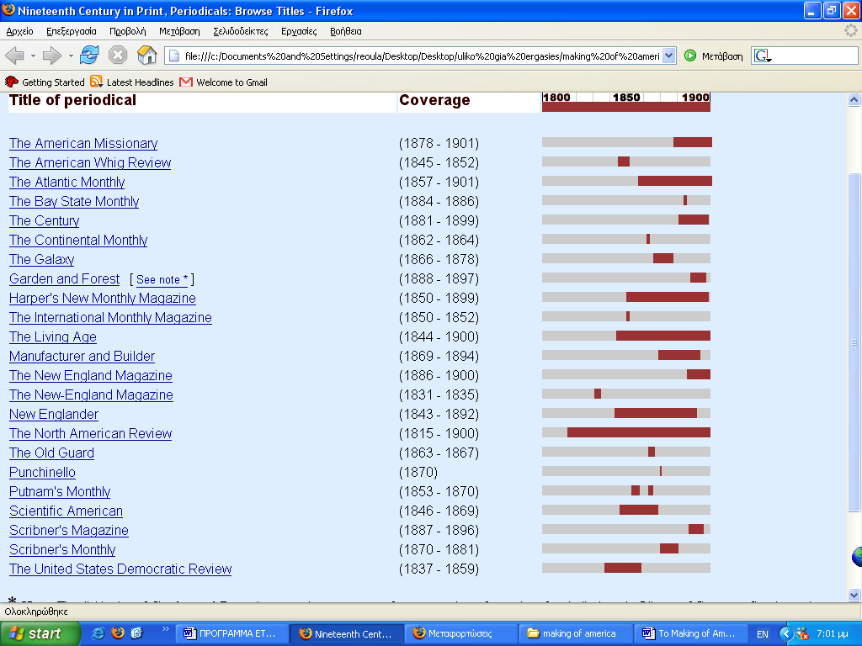

http://cdl.library.cornell.edu/moa/index.html ημερομηνία πρόσβασης η 11/12/2004

